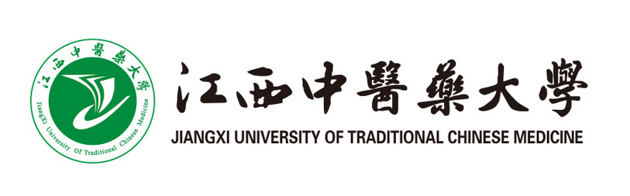
同等学力申请硕士学位中药学专业
招生简章（学术型硕士学位）

一、院校简介：
江西中医药大学的前身可以追溯到1951年创办的江西药科学校和1953年创办的江西中医进修学校。1959年成立江西中医学院，2013年更名为江西中医药大学。
学校拥有直属附属医院3所，非直属附属医院9所，设有教育教学机构18个。学校图书馆拥有纸本图书181.63万册，电子图书162.41万册。学校现有专任教师1257人，其中具有高级职称的教师占48.4%，具有硕士、博士学位的教师占88.83%‌。
为进一步促进中医药文化宣传推广，学院制定了《江西中医药大学药学院中医药文化传播行动实施办法（试行）》，专门成立工作领导小组，保障工作的顺利进行。为进一步开展在中小学中医药文化推广传播行动，与南昌市第十六中学共建中医药文化宣传教育基地，陆续为十六中师生带来《看病，究竟看什么？》《药，该怎么用》《中药与中药资源》和《采好药 制好药》等课程。下一步，药学院将结合实际，继续推动中医药文化进校园、进社区、进农村等工作，把中弘扬和传播医药文化作为推动中医药强省和中医药事业振兴发展的一项重要工作。
为培养更多医学领域人才。江西中医药大学决定面向全国开设中药学专业同等学高层次力申请硕士学位课程研修班。

- 培养目标：
本专业培养适应社会主义现代化建设和中医药事业发展需要的人才，具备中医药学基础理论、基本知识、基本技能以及中医药思维和现代科学思维等方面的知识和能力‌。‌

- 报读优势：
【学科发展】药学院提出了“创建国内一流药学院”的宏伟目标，并围绕这一目标，在人才培养、学科建设、科学研究、社会服务等方面精心设计、谋篇布局，为实现药学院新一轮跨越式发展奠定了基础。
【免试入学】学员满足报读条件免试入学，符合报考条件即可报考，先学习后考试；
【申硕仅考2科】全国统考仅考英语1门，60分合格，难度较低；
【考试机会多】学员有5次申硕考试机会，多次机会考大大提升申硕通过率；
【灵活授课】网络授课教学+仅1天面授，方便异地学员报读。
【拓展人脉】不定期举办线上主题讲座、开展小组论坛话题讨论，为学员提供更多的交流机会与人际拓展平台。

- 课程设置：

中药学专业课程设置
公共课 | 中国特色社会主义理论与实践 | 科学伦理与学术规范
公共课 | 英语 | 专业英语
专业课 | 中药化学导论 | 中药新药研究与开发
专业课 | 中药药性学专论 | 中药质量分析与评价
选修课 | 动物实验与技能 | 创新创业指导
选修课 | 循证医学 | 药物分析选论
选修课 | 波谱解析 | 中药资源学

注：具体课程以学校实际安排为准

五、报考条件：
窗体顶端
1、拥护中国共产党的领导，思想政治素质好，遵纪守法，业务能力较强。
2、已获得学士学位，并在获得学士学位后工作三年以上；或无学士学位但已获得硕士或博士学位；或通过教育部留学服务中心认证的国（境）外学士、硕士或博士学位获得者。
3、身体健康，年龄一般不超过45周岁。
窗体底端

六、收费标准：
1、课程学习培养费10000元
2、学位论文答辩费20000元

七、培养方式：
1、学习时间：学制1-1.5年
2、授课方式：网络教学+1天面授

八、报名手续：
1、《江西中医药大学在职人员以研究生毕业同等学力申请硕士学位报名登记表》（须申请者所在单位人事部门加盖公章，招生单位和研究生院盖章由学校统一盖章）
2、同等学力攻读硕士学位统计表
3、有效期内的《教育部学历证书电子注册备案表》
4、《教育部学位认证报告》
5、入学须知
6、身份证、毕业证、学位证原件及复印件一份（毕业证和学位证书复印件上须加盖所在单位人事部门公章）
7、一寸蓝底照片
九、获取证书：
申请人通过我校硕士研究生培养方案规定的课程考试、同等学力人员申请硕士学位外国语水平和学科综合水平全国统一考试等，可申请论文答辩。通过学位论文答辩，符合《中华人民共和国学位条例》和《中华人民共和国学位条例暂行实施办法》的要求、符合《江西中医药大学学位授予工作实施细则》规定，经校学位评定委员会评定，授予硕士学位。

